**BISNIS PLAN**

**Kloola**

Dosen pengajar:

SRI KUSWAYATI

Disusun Oleh:

Nama : Ade Hikmat Pauji Ridwan

Kelas : 222K

NPM : 22552011130

**PROGRAM STUDI TEKNIK INFORMATIKA**

**UNIVERSITAS TEKNOLOGI BANDUNG**

**2024**

1. **Ringkasan Eksekutif**

Kloola adalah aplikasi yang menghubungkan berbagai platform penjualan online dan offline dalam satu sistem. Aplikasi ini membantu pemilik bisnis mengelola inventaris, pesanan, dan interaksi pelanggan dengan mudah, sehingga meningkatkan penjualan dan memperluas pasar.

1. **Deskripsi Bisnis**

* **Jenis Usaha**

Kloola adalah perusahaan teknologi yang menyediakan perangkat lunak untuk manajemen penjualan di berbagai kanal.

* **Produk atau Layanan yang Ditawarkan**
* **Platform Omnichannel:** Mengintegrasikan toko fisik, e-commerce, dan media sosial dalam satu sistem.
* **Manajemen Inventaris:** Melacak dan mengelola stok barang secara real-time.
* **Manajemen Pesanan:** Mengelola pesanan dari berbagai sumber dalam satu tempat.
* **Analitik dan Laporan**: Menyediakan data dan laporan bisnis yang mendalam untuk membantu pengambilan keputusan.
* **Target Pasar**
* **Pemilik Bisnis Kecil dan Menengah (UKM):** Usaha yang ingin mengoptimalkan penjualan dan manajemen inventaris**.**
* **Retailer:** Perusahaan dengan banyak toko atau channel penjualan yang perlu integrasi dan efisiensi.
* **E-commerce:** Bisnis online yang ingin meningkatkan efisiensi operasional dan layanan pelanggan.
* **Keunggulan Kompetitif**
* **Integrasi Multi-Kanal:** Menyederhanakan pengelolaan penjualan dari berbagai platform.
* **Pengelolaan Real-Time:** Memberikan informasi inventaris dan pesanan yang selalu terbaru.
* **Kemudahan Penggunaan:** Antarmuka pengguna yang intuitif dan mudah digunakan.
* **Analitik Terpadu:** Laporan dan analisis yang membantu pengambilan keputusan bisnis yang lebih baik.
* **Struktur Organisasi**
* **CEO (Chief Executive Officer):** Bertanggung jawab atas keseluruhan arah dan visi perusahaan.
* **CTO (Chief Technology Officer):** Mengawasi pengembangan teknologi dan produk.
* **COO (Chief Operating Officer):** Mengelola operasi harian dan logistik.
* **CFO (Chief Financial Officer):** Mengelola keuangan perusahaan.
* **CMO (Chief Marketing Officer):** Mengelola strategi pemasaran dan penjualan.
* **Lokasi Usaha**

Kantor pusat terletak di Bandung, Indonesia, dengan rencana ekspansi ke kota-kota besar lainnya.

1. **Analisis Pasar**

* **Ukuran Pasar**

Pasar solusi omnichannel diperkirakan tumbuh pesat karena semakin banyak bisnis yang beralih ke teknologi digital.

* **Target Pelanggan**

Pemilik bisnis kecil dan menengah serta retailer yang ingin mengintegrasikan berbagai kanal penjualan.

* **Tren Pasar**
* **Digitalisasi Bisnis**: Banyak bisnis yang beralih ke platform digital untuk meningkatkan efisiensi.
* **Peningkatan E-commerce:** Pertumbuhan e-commerce yang pesat di berbagai pasar.
* **Penggunaan Data untuk Keputusan Bisnis**: Pemanfaatan analitik data untuk meningkatkan keputusan bisnis.
* **Persaingan**

Kompetitor utama termasuk platform manajemen penjualan lainnya seperti Shopify, BigCommerce, dan WooCommerce.

* **Analisis SWOT**
* **Strengths (Kekuatan):** Integrasi multi-kanal, manajemen real-time, dan kemudahan penggunaan.
* **Weaknesses (Kelemahan):** Memerlukan investasi besar dalam teknologi dan pemasaran.
* **Opportunities (Peluang):** Pertumbuhan pasar e-commerce dan kebutuhan akan solusi terpadu.
* **Threats (Ancaman):** Persaingan dari platform yang sudah mapan dan perubahan regulasi teknologi.

1. **Strategi Pemasaran dan Penjualan**

* **Penetapan Harga**

Model berlangganan bulanan dengan berbagai tingkat harga sesuai dengan fitur yang ditawarkan.

* **Saluran Distribusi**
* **Online:** Melalui website resmi dan platform e-commerce.
* **Offline:** Melalui reseller dan mitra distribusi.
* **Promosi dan Periklanan**
* **Digital Marketing:** Menggunakan SEO, SEM, dan social media marketing.
* **Event dan Pameran:** Partisipasi dalam pameran teknologi dan bisnis.
* **Referral Program:** Memberikan insentif bagi pengguna yang merekomendasikan Kloola.
* **Layanan Pelanggan**

Tim support yang siap membantu pelanggan melalui berbagai kanal seperti telepon, email, dan live chat.

1. **Rencana Operasional**

* **Proses Produksi atau Layanan**

Pengembangan perangkat lunak secara berkelanjutan dengan metode Agile untuk memastikan update dan perbaikan fitur secara reguler.

* **Manajemen Persediaan**

Menggunakan teknologi cloud untuk memastikan manajemen persediaan yang efisien dan dapat disesuaikan dengan kebutuhan.

* **Kebutuhan Tenaga Kerja**

Tim pengembangan teknologi, tim pemasaran, tim operasional, dan tim layanan pelanggan.

* **Manajemen Risiko**

Menyusun rencana mitigasi risiko seperti backup data, kebijakan keamanan data yang ketat, dan asuransi bisnis.

1. **Rencana Keuangan**

* **Laba Rugi**

Proyeksi pendapatan dan pengeluaran untuk lima tahun ke depan, dengan target mencapai break-even pada tahun ketiga.

* **Neraca Keuangan**

Laporan aset, kewajiban, dan ekuitas perusahaan untuk menunjukkan kesehatan keuangan perusahaan.

* **Arus Kas**

Proyeksi arus kas masuk dan keluar untuk memastikan likuiditas perusahaan yang stabil.

* **Titik Impas (Break-even Point)**

Analisis titik impas untuk menentukan kapan perusahaan akan mulai menghasilkan keuntungan.

1. **Tim Manajemen**

* **Keahlian dan Pengalaman**
* **CEO:** Pengalaman dalam manajemen bisnis dan pengembangan strategi.
* **CTO:** Latar belakang kuat dalam teknologi dan pengembangan perangkat lunak.
* **COO:** Pengalaman dalam operasi bisnis dan logistik.
* **CFO:** Keahlian dalam manajemen keuangan dan perencanaan keuangan.
* **CMO:** Pengalaman dalam pemasaran digital dan strategi penjualan.
* **Peran dan Tanggung Jawab**

Setiap anggota tim memiliki tanggung jawab yang jelas dan spesifik sesuai dengan bidang keahlian masing-masing untuk memastikan operasi berjalan lancar dan efisien.

1. **Lampiran**

* **Curriculum Vitae (CV) Tim Manajemen**

**CEO – Renaldi Oeoen**

* **Pengalaman Kerja:**
  + CEO di TechInnovate Ltd. (2015-2020)
  + COO di SmartRetail Inc. (2010-2015)
* **Pendidikan:**
  + MBA dari Harvard Business School
  + Sarjana Teknik Informatika dari MIT
* **Keahlian Utama:**
  + Manajemen Strategis
  + Pengembangan Bisnis
  + Kepemimpinan

**CTO – Udin Sejagat**

* **Pengalaman Kerja:**
  + CTO di Digital Solutions (2016-2021)
  + Lead Developer di Innovative Apps (2011-2016)
* **Pendidikan:**
  + Master Teknik Informatika dari Stanford University
  + Sarjana Teknik Komputer dari University of California, Berkeley
* **Keahlian Utama:**
  + Pengembangan Perangkat Lunak
  + Manajemen Proyek Teknologi
  + Inovasi Teknologi

**COO – Yanti Nursobah**

* **Pengalaman Kerja:**
  + COO di RetailConnect (2014-2020)
  + Senior Operations Manager di FastTrack Logistics (2008-2014)
* **Pendidikan:**
  + MBA dari Wharton School, University of Pennsylvania
  + Sarjana Manajemen Bisnis dari University of Michigan
* **Keahlian Utama:**
  + Manajemen Operasional
  + Logistik dan Rantai Pasokan
  + Efisiensi Proses

**CFO – Badurahman Sidik**

* **Pengalaman Kerja:**
  + CFO di FinTech Solutions (2015-2021)
  + Financial Analyst di Global Finance Corp. (2010-2015)
* **Pendidikan:**
  + Master Akuntansi dari London School of Economics
  + Sarjana Ekonomi dari University of Chicago
* **Keahlian Utama:**
  + Manajemen Keuangan
  + Perencanaan Keuangan Strategis
  + Analisis Keuangan

**CMO – Wahyudin Irianto**

* **Pengalaman Kerja:**
  + CMO di E-commerce Innovations (2016-2021)
  + Marketing Director di BrandBoost (2012-2016)
* **Pendidikan:**
  + Master Pemasaran dari Kellogg School of Management
  + Sarjana Komunikasi dari University of Southern California
* **Keahlian Utama:**
  + Strategi Pemasaran Digital
  + Brand Management
  + Analitik Pemasaran
* **Studi Kelayakan Pasar**
* **Ukuran Pasar:** Menurut riset terbaru, pasar solusi omnichannel di Indonesia diperkirakan mencapai nilai USD 1 miliar pada tahun 2025, dengan tingkat pertumbuhan tahunan sebesar 20%.
* **Segmen Pasar Utama:** UKM dan retailer besar yang mencari solusi manajemen terintegrasi untuk kanal penjualan online dan offline.
* **Tren Pasar:** Digitalisasi bisnis semakin meningkat, dengan banyak usaha beralih ke platform digital untuk meningkatkan efisiensi dan jangkauan pasar.
* **Kebutuhan Pasar:** Solusi yang dapat mengintegrasikan berbagai kanal penjualan, memberikan laporan real-time, dan mudah digunakan oleh berbagai jenis bisnis.

LAMPIRAN:

Website: <https://app.kloola.id/>  
Sreenshoot Aplikasi  
1. Tambah toko marketplace  
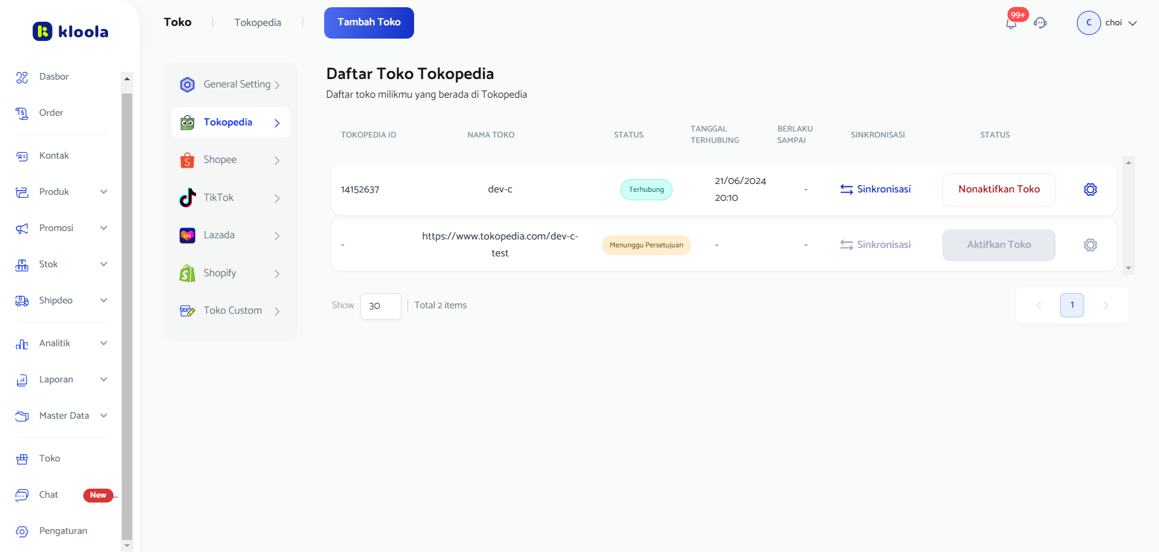  
2. Management Product Terhubung ke marketplace  
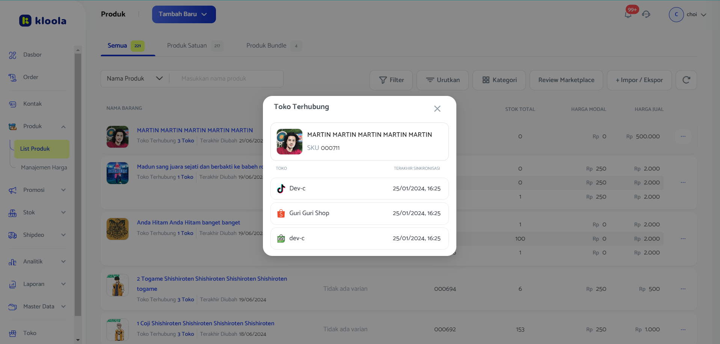

3. management Order

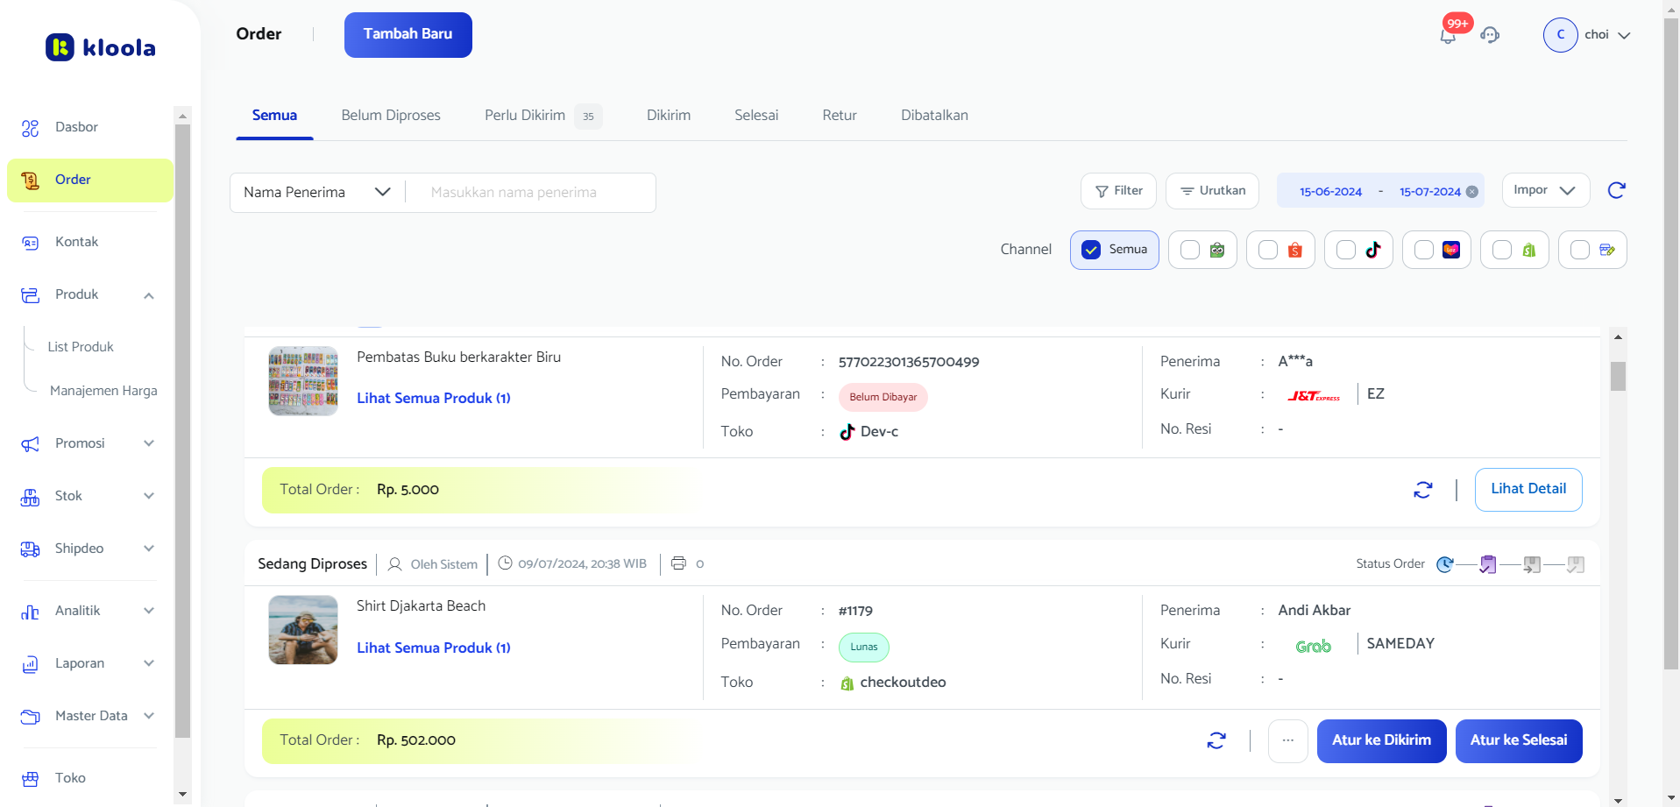

4. Pricing

